Chạy ứng dụng hello world

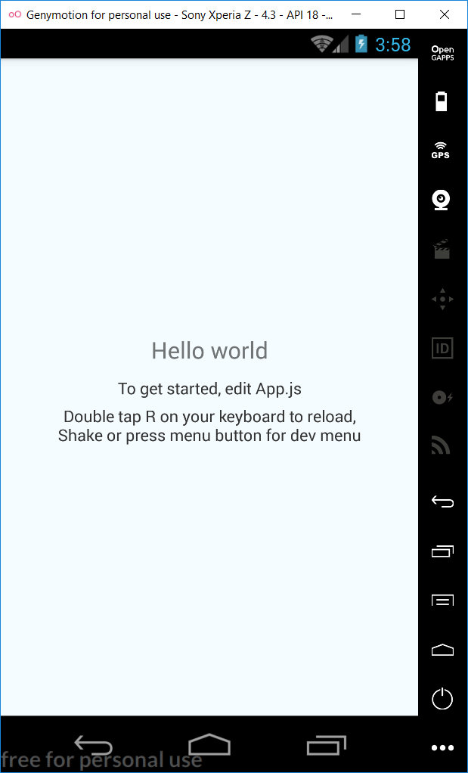

Tìm hiểu về biến let, var, const

Const: khai báo hằng số

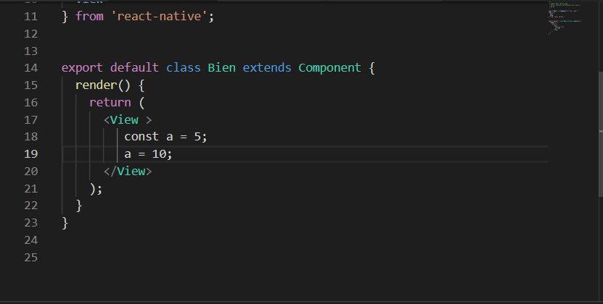

Let: tạo ra một biến chỉ có thể truy cập được trong block bao quanh nó